Отчет
Недели функциональной грамотности предметов иностранного языка
02.03.2026 г. – 06.03.2026 г.
Цель проведения недели английского языка в школе:
- повышение образовательного уровня и качества владения английским языком,
- развитие творческой активности учащихся,
- активизация форм внеклассной работы,
- повышение интереса к языку,
- стимулирование их интеллектуальной и языковой активности,
- расширение общего кругозора, повышение их культурного уровня.
Образовательная:
- расширение лингвистического кругозора учащихся,
- активизация имеющихся знаний.
- развитие творческих способностей учащихся, речевых
способностей, внимания, мышления и воображения,
- мотивации к изучению и использованию английского языка в разнообразных формах
Воспитательные:
- воспитание уважительного отношения к культуре других народов,
- умения работать в команде.
С 02.03.2026 года по 06.03.2026 года в МБОУ «Школа № 12 г.Феодосии Республики Крым» прошла неделя английского языка. Все мероприятия проводились в соответствии с планом
Дата | Класс | Мероприятие | Ответственный
02.03.2026 | 4 а,б | КВН «Funny English» | Хасевич С. С.
02.03.2026 | 5 а,б | Командное соревнование «Факты о Лондоне» | Щербина Н. С.
03.03.2026 | 6 а,б | Интерактивная игра «Enjoy English» | Хасевич С. С.
03.03.2026 | 3 а,б | Конкурс открыток к 8 марта на английском языке | Щербина Н. С.
04.03.2026 | 2 а,б | Конкурс «Английские скороговорки» | Степанянс Т. В.
04.03.2026 | 8 а,б | Викторина «Старые английские традиции» | Степанянс Т. В.
05.03.2026 | 10 | Выпуск стенгазеты «Достопримечательности Великобритании» | Щербина Н. С.
05.03.2026 | 7 а,б | Викторина «Who wants to win?» | Щербина Н. С.
06.03.2026 | 9 а,б | Выставка стенгазет «Старые английские традиции» | Степанянс Т. В.
06.03.2026 | 11 | Защита проектов «Welcome to Crimea» | Хасевич С. С.

Цель проведения недели: совершенствование речевой компетенции учащихся по всем видам речевой деятельности, практическое применение полученных знаний, повышение мотивации к изучению английского языка
Задачи проведения недели:
- Расширять, закреплять и систематизировать языковые знания и навыки;
- Способствовать практическому владению речевой деятельностью;
- Выявить знания о стране изучаемого языка, познакомить с наиболее значимыми фактами о Великобритании;
- Стимулировать интерес учащихся к изучению английского языка;
- Создать условия для активного и творческого развития личности
Анализ проведения мероприятий
2 марта 2026 года (понедельник)
1) КВН «Funny English» (4 а, б классы) Ответственный: Хасевич С. С.
Задачи:
- Развитие навыков устной речи в игровой форме;
- Формирование умения работать в команде;
- Стимулирование интереса к изучению английского языка через юмор
Результаты:
- Учащиеся продемонстрировали знание лексики и грамматики в нестандартной обстановке;
- Развились коммуникативные навыки и умение выступать публично;
- Создана атмосфера творчества и сотрудничества
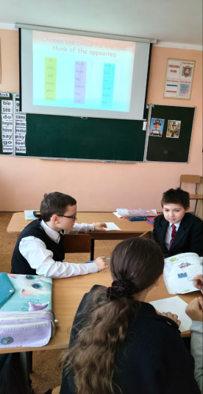
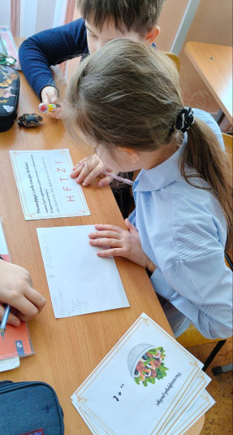

2) Командное соревнование «Факты о Лондоне» (5 а, б классы) Ответственный: Щербина Н. С.
Задачи:
- Расширить страноведческие знания о столице Великобритании;
- Развивать навыки работы с информацией на английском языке;
- Формировать умение работать в команде
Результаты:
- Учащиеся показали хорошие знания достопримечательностей Лондона;
- Развились навыки поиска и обработки информации;
- Повысился интерес к изучению культуры и истории Великобритании
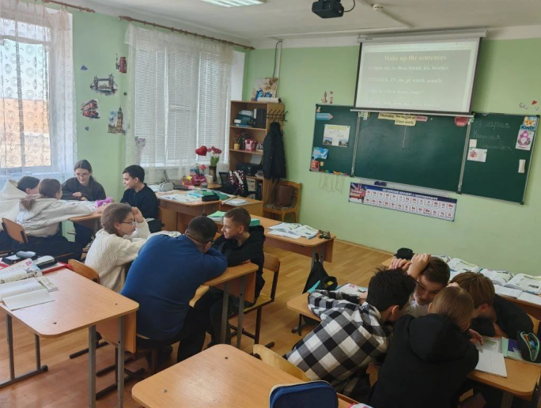
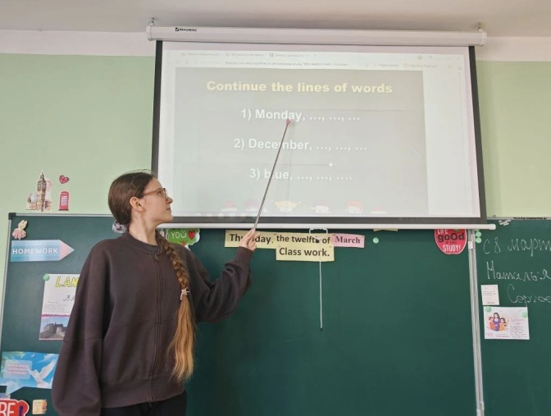

3 марта 2026 года (вторник)
- Интерактивная игра «Enjoy English» (6 а, б классы) Ответственный: Хасевич С. С.
Задачи:
- Практиковать полученные умения и навыки, выходящие за рамки учебного процесса;
- Активизировать использование английского языка в общении;
- Развивать быстроту реакции и языковую догадку
Результаты:
- Учащиеся активно использовали английский язык в игровых ситуациях;
- Улучшились навыки аудирования и говорения;
- Повысилась уверенность в использовании языка
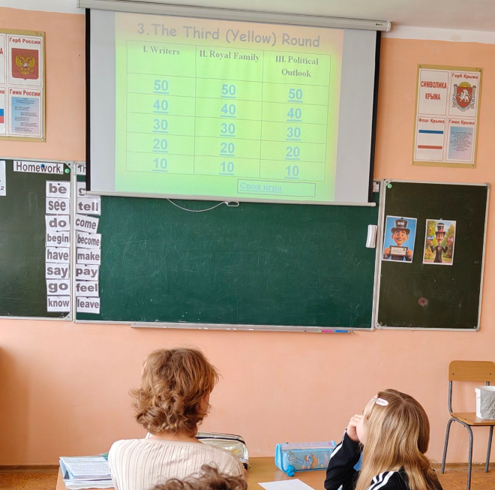
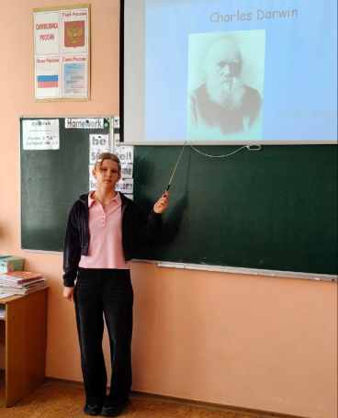

- Конкурс открыток к 8 марта на английском языке (3 а, б классы) Ответственный: Щербина Н. С.
Задачи:
- Развивать творческие способности учащихся;
- Формировать навыки письменной речи;
- Знакомить с традициями поздравлений в англоязычных странах
Результаты:
- Учащиеся проявили фантазию и креативность;
- Отработаны навыки написания поздравлений на английском языке;
- Развивалась мелкая моторика и эстетический вкус

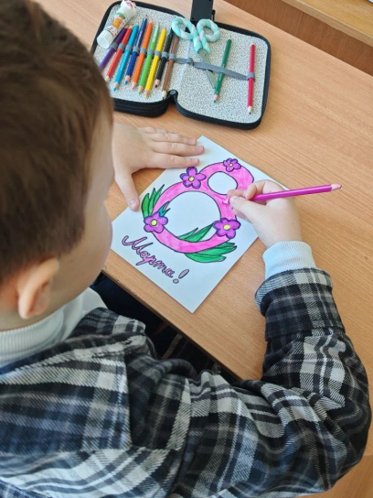

4 марта 2026 года (среда)
- Конкурс «Английские скороговорки» (2 а, б классы) Ответственный: Степанянс Т. В.
Задачи:
- Совершенствовать произносительные навыки;
- Развивать артикуляционный аппарат;
- Формировать правильное произношение звуков английского языка
Результаты:
- Учащиеся улучшили произношение сложных звуков и сочетаний;
- Развились навыки беглой речи;
- Повысился интерес к фонетической стороне языка
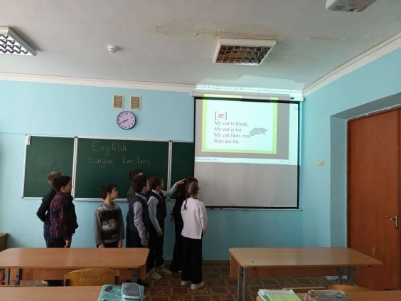
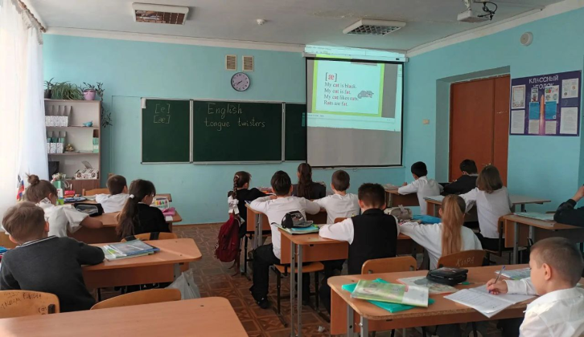

- Викторина «Старые английские традиции» (8 а, б классы) Ответственный: Степанянс Т. В.
Задачи:
- Углубить знания о культуре и традициях Великобритании;
- Развивать критическое мышление и эрудицию;
- Формировать уважение к культурному наследию других стран
Результаты:
- Учащиеся показали глубокие знания английских традиций;
- Развились навыки анализа и сравнения культур;
- Повысился интерес к изучению истории и культуры
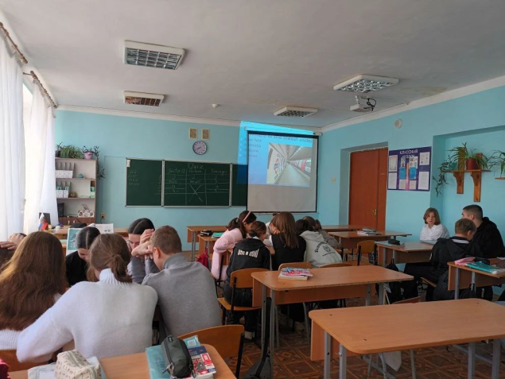
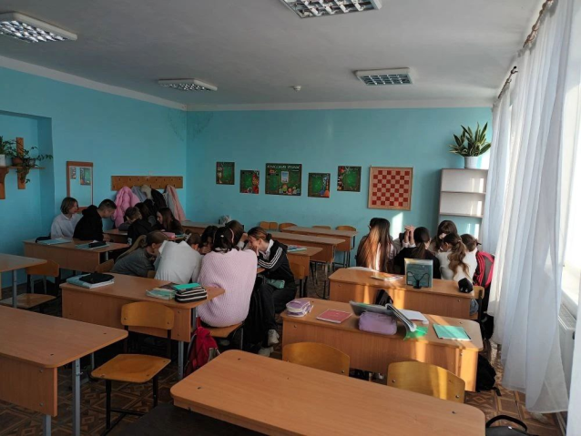

5 марта 2026 года (четверг)
- Выпуск стенгазеты «Достопримечательности Великобритании» (10 класс) Ответственный: Щербина Н. С.
Задачи:
- Систематизировать знания о достопримечательностях Великобритании;
- Развивать исследовательские навыки и умение работать с информацией;
- Формировать навыки оформления проектов на английском языке
Результаты:
- Создана информативная и красочная стенгазета;
- Учащиеся развили навыки проектной деятельности;
- Углублены страноведческие знания
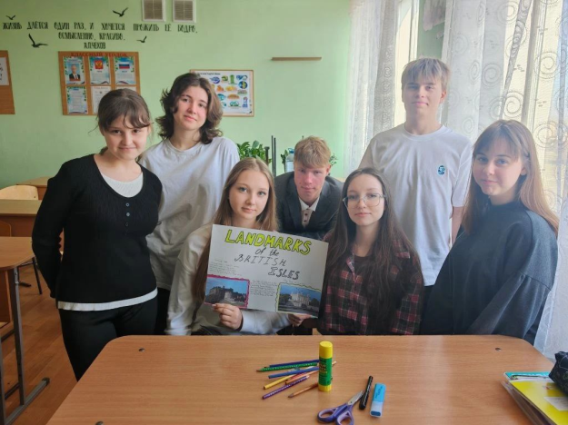
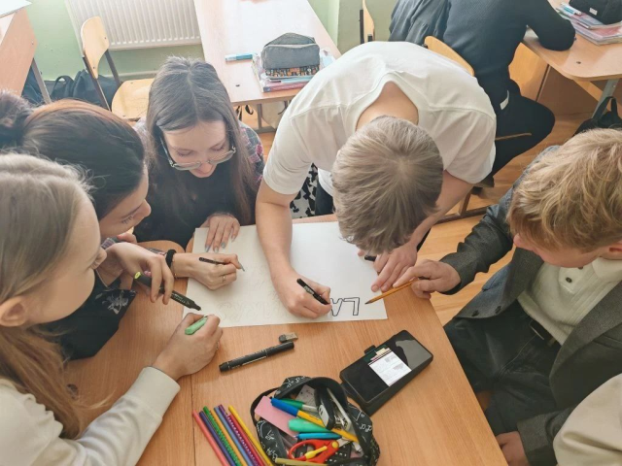

- Викторина «Who wants to win?» (7 а, б классы) Ответственный: Щербина Н. С.
Задачи:
- Проверить и закрепить знания лексики и грамматики;
- Развивать логическое мышление и сообразительность;
- Создавать ситуацию успеха для каждого участника
Результаты:
- Учащиеся продемонстрировали хорошие знания программного материала;
- Развились навыки быстрого принятия решений;
- Создана атмосфера здорового соперничества
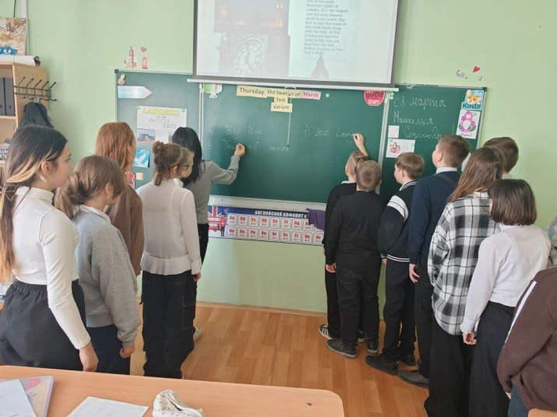
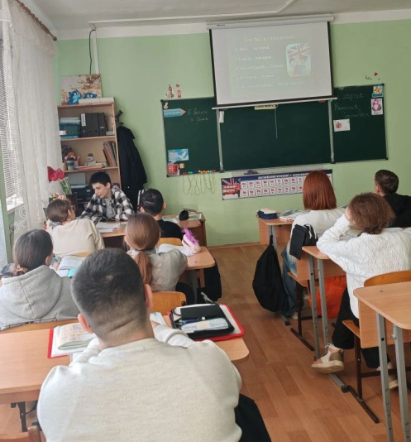

6 марта 2026 года (пятница)
- Выставка стенгазет «Старые английские традиции» (9 а, б классы) Ответственный: Степанянс Т. В.
Задачи:
- Обобщить знания о традициях Великобритании;
- Развивать презентационные навыки;
- Формировать умение представлять результаты своей работы
Результаты:
- Учащиеся представили качественные творческие работы;
- Развились навыки публичных выступлений и защиты проектов;
- Произошел обмен знаниями между параллелями классов

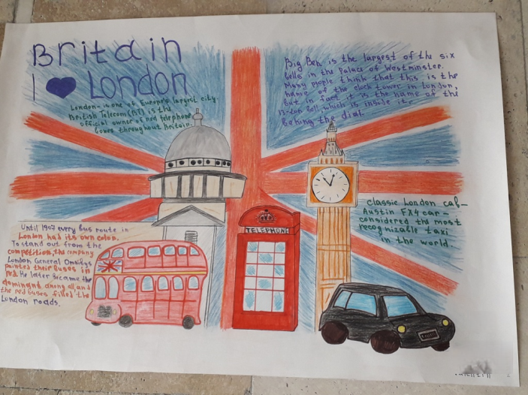
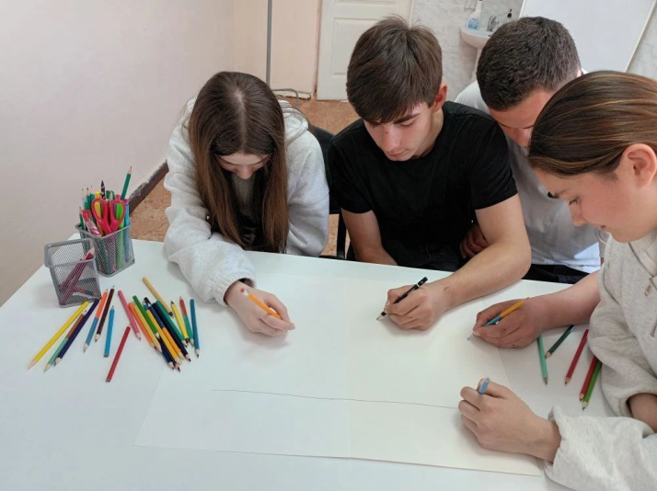

- Защита проектов «Welcome to Crimea» (11 класс) Ответственный: Хасевич С. С.
Задачи:
- Развивать навыки исследовательской деятельности;
- Формировать умение представлять свой регион на английском языке;
- Совершенствовать навыки монологической речи
Результаты:
- Учащиеся продемонстрировали высокий уровень владения языком;
- Развились навыки исследовательской и проектной деятельности;
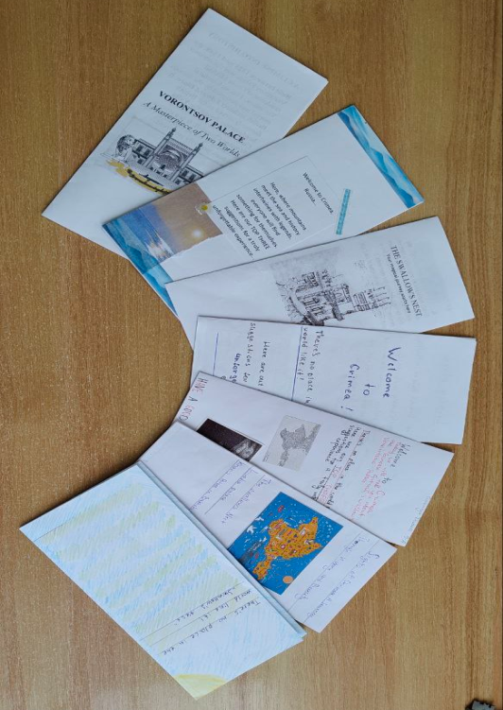
- Повысилась мотивация к изучению языка для практического применения
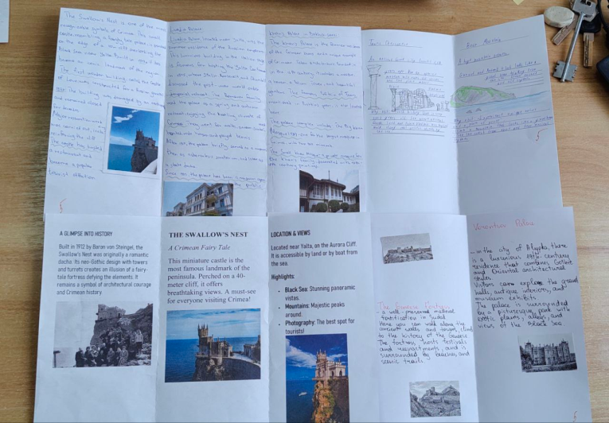

Общие итоги недели
Выводы:
- Предметная неделя прошла в атмосфере творчества, сотрудничества и высокой активности учащихся;
- Все мероприятия недели были призваны стимулировать общение учащихся на английском языке;
- Неделя английского языка имела большое воспитательное и развивающее значение, углубила и расширила знания иностранного языка;
- Мероприятия позволили создать дополнительные условия для раскрытия творческих способностей учеников, выявить одаренных и талантливых детей;
- Во время проведения предметной недели произошла активизация мотивации в индивидуальной и коллективной деятельности, развилась самостоятельность учащихся;
- Предметная неделя прошла на достаточно высоком методическом уровне с использованием различных форм и методов проведения мероприятий
Рекомендации:
- Продолжить практику проведения предметных недель;
- Расширять участие учащихся начальной школы;
- Внедрять новые интерактивные формы работы;
- Поощрять наиболее активных участников грамотами и приза

